Муниципальное бюджетное образовательное учреждение
«Авнюгская средняя общеобразовательная школа»
Верхнетоемского района Архангельской области

Конспект урока по физике
в 7 классе
«Энергия»

подготовил
учитель физики
Соснин Семен Николаевич

п. Авнюгский
2013
Цели урока:
- Обучающая: формирование у учащихся знаний о механической энергии: кинетической и потенциальной и её применении.

- Развивающая: продолжить формирование умений устанавливать причинно-следственные связи между фактами, явлениями и причинами, их вызвавшими, выдвигать гипотезы, их обосновывать и проверять достоверность.

- Воспитывающая: продолжить формирование познавательного интереса к предмету «физика».

Дидактический тип урока: изучение нового материала.

Форма урока: интерактивная беседа с элементами поиска.

Оборудование:
- Пружина
- Математический маятник
- Шарик
- Наклонная плоскость
- Компьютер
- Мультимедийный проектор

Разрабатывая конспекты урока мне в какой-то момент времени пришла мысль «А как упростить труд учителя при составлении конспекта урока?». Чтобы моим конспектом могли воспользоваться многие учителя физики. Чтобы они сами могли составить удобный для своего класса конспект урока, по принципу конструктора. Сам учитель решает, когда ему проводить проверочную работу, изучать новый материал и т.д.

План урока
- Организационный момент.
- Проверочная работа (слайд 2).
- Мотивация.
- Изучение нового материала (слайд 3-22).
- Рефлексия учебная (слайд 8, 12, 23).
- Решение задач (слайд 24).
- Домашнее задание (слайд 25).

Ход урока.

      - Организационный момент.

Готовность учеников к уроку. Наличие учебников и письменных принадлежностей.

2. Проверочная работа (слайд 2).

Проверочная работа находится на 2 слайде и в приложении 1.

3. Мотивация.
Проблемный вопрос находится в приложении 2.

4. Изучение нового материала (слайд 3-22).

Вариант 1.
Изучение нового материала можно на основе презентации (слайды 3-22) или используя ссылку:
http://files.school-collection.edu.ru/dlrstore/669b5261-e921-11dc-95ff-0800200c9a66/5_3.swf
http://files.school-collection.edu.ru/dlrstore/669b5262-e921-11dc-95ff-0800200c9a66/5_4.swf
http://files.school-collection.edu.ru/dlrstore/669b5263-e921-11dc-95ff-0800200c9a66/5_5.swf

Вариант 2.
Используя учебник, презентацию, проводя опыты, изучаем материал данного урока, по схеме, находящейся в приложении 1.
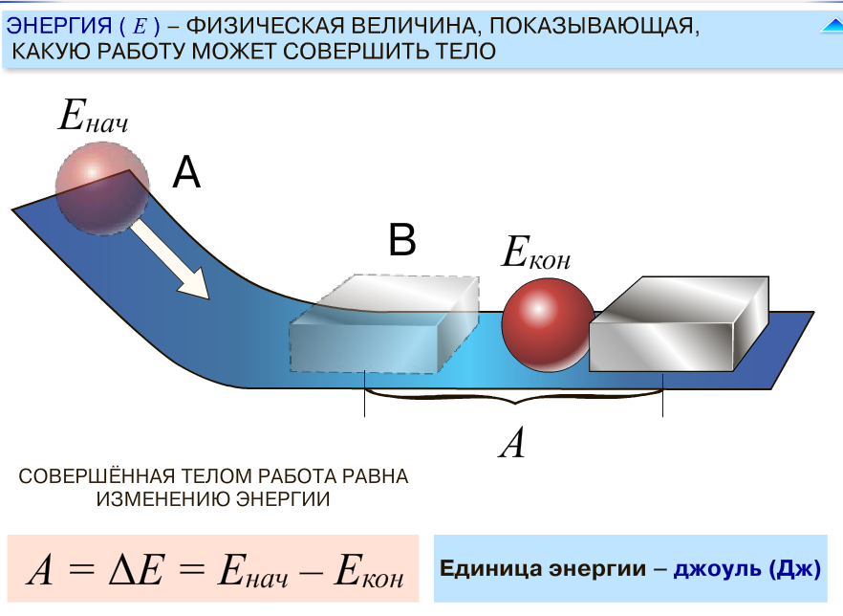
Опыт 1.

Выводы.
1. Энергия – физическая величина, показывающая, какую работу может совершить тело.
2. Чем большую работу может совершить тело, тем большей энергией оно обладает.
3. Совершенная работа равна изменению энергии.
Опыт 2.

Выводы.

1. Потенциальной энергией называется энергия, которая определяется взаимным положением взаимодействующих тел или частей одного и того же тела.
2. Потенциальной энергией обладает всякое упруго деформированное тело.
3. E = mgh.

Опыт 3.
Выводы.
1. Энергия, которой обладает тело вследствие своего движения, называется кинетической энергией.
2. Чем больше масса тела и скорость, с которой оно движется, тем больше его кинетическая энергия.
3. E = $\frac{mv²}{2}$.

5. Рефлексия учебная (слайд 8, 12, 23).

Используем слайды презентации № 8, 12, 23 или приложение 2.

6. Решение задач (слайд 24).

1. На сколько увеличилась потенциальная энергия мальчика массой 48 кг, который поднялся по лестнице своего дома на высоту 10 м?
Ответ: на 4800 Дж.
2. Семиклассница ростом 162 см подняла свой учебник физики массой 315 г на высоту 1,94 м над полом. Чему равна потенциальная энергия книги относительно пола; относительно макушки девочки?
Ответ: 6,111 Дж; 1,008 Дж.

3. Найти кинетическую энергию человека массой 80 кг движущегося со скоростью 18 км/ч?
Ответ: 1000 Дж.

7. Домашнее задание (слайд 25).

§ 62-63
Упр. 32 (1, 4).

Литература:
- Перышкин А.В. Физика 7 кл.- Москва: Дрофа, 2009.
2. Лукашик В.И., Иванова Е.В. Сборник задач по физике 7-9.- Москва: Просвещение, 2008.
3. Источники иллюстраций, Интернет-ресурсы:
http://files.school-collection.edu.ru/dlrstore/669b5261-e921-11dc-95ff-0800200c9a66/5_3.swf
http://files.school-collection.edu.ru/dlrstore/669b5262-e921-11dc-95ff-0800200c9a66/5_4.swf
http://files.school-collection.edu.ru/dlrstore/669b5263-e921-11dc-95ff-0800200c9a66/5_5.swf

